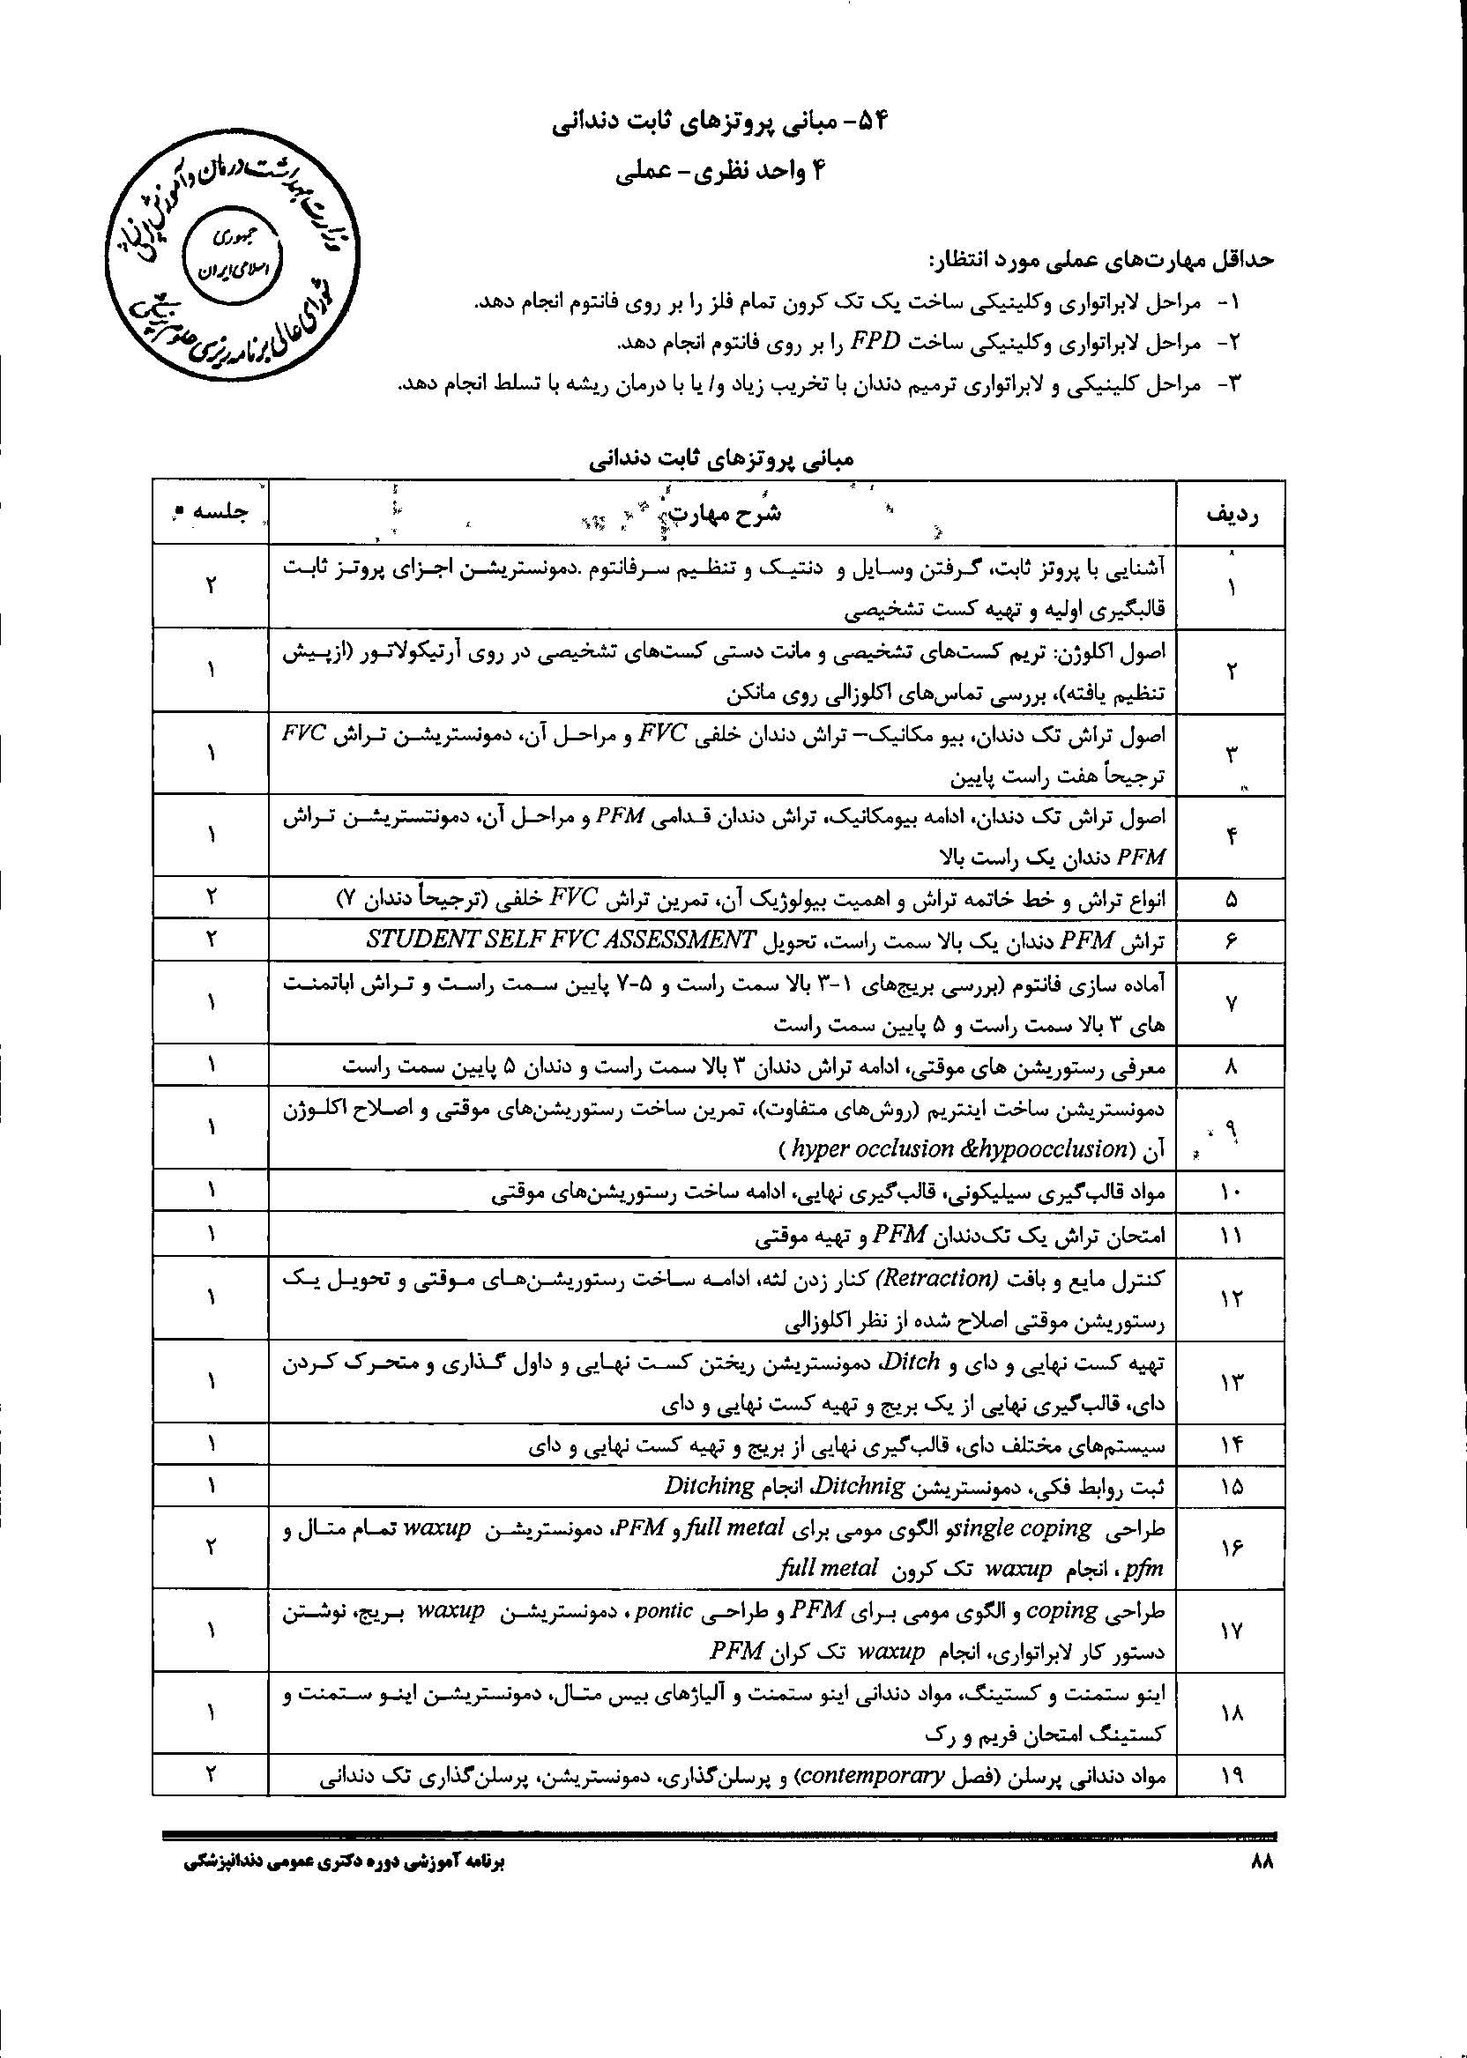
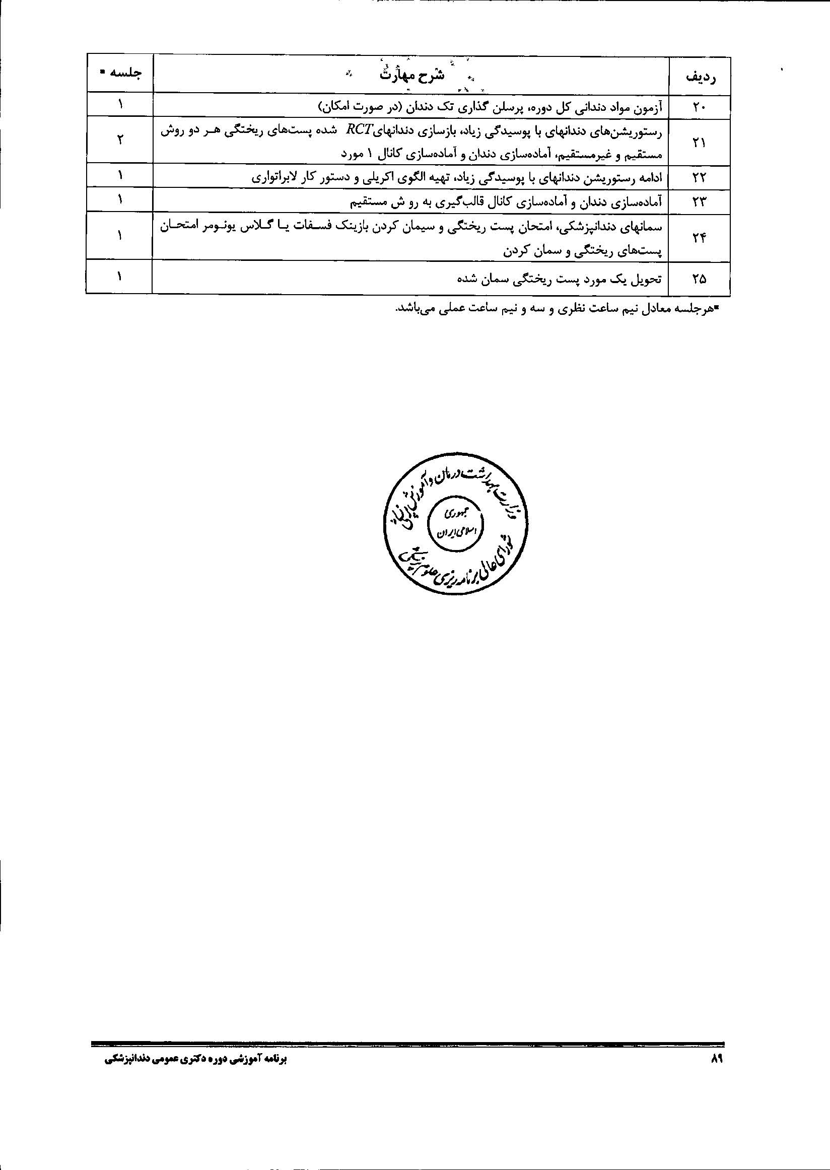

بسمه تعالی
فرم طرح درس :

نام و کد درس : مبانی پروتز ثابت - کد رشته و مقطع تحصیلی : دندانپزشکی- دکتری حرفه ای ترم : هفتم
نیمسال اول / دوم / تابستان: دوم روز و ساعت برگزاری : شنبه - ساعت 12:45 محل برگزاری: دانشکده دندانپزشکی
تعداد و نوع واحد ( نظری / عملی ) : 4 واحد- نظری - عملی دروس پیش نیاز :
شماره تماس دانشکده: 3355965 داخلی 269

جلسه اول
هدف کلی : مقدمه ای بر پروتز ثابت
اهداف اختصاصی | حيطه های اهداف | فعاليت استاد | فعاليت دانشجو | عرصه يادگيری | زمان | رسانه کمک آموزشی | روش ارزيابی
انتظار می رود درپايان جلسه دانشجو بتواند |  | سخنرانی و تشویق دانجویان برای مشارکت بیشتر | شرکت فعال در کلاس و انجام تراش | کلاس درس |  | ویدو پروکتور (Power Point)  و وایت بورد | امتحان پایان ترم
1- اصطلاحات اولیه و انواع پروتز ثابت را تعریف نماید. | شناختی | سخنرانی و تشویق دانجویان برای مشارکت بیشتر | شرکت فعال در کلاس و انجام تراش | کلاس درس | 5 دقيقه | ویدو پروکتور (Power Point)  و وایت بورد | امتحان پایان ترم
2- پنج روش مختلف گردآوری و اطلاعات که به تشخیص مشکلات دندانی و پزشکی بیمار کمک می کند را نام ببرد. | شناختی | سخنرانی و تشویق دانجویان برای مشارکت بیشتر | شرکت فعال در کلاس و انجام تراش | کلاس درس | 5 دقيقه | ویدو پروکتور (Power Point)  و وایت بورد | امتحان پایان ترم
3- هست مورد از مواردی را که در گرفتن تاریخچه باید از بیماری سوال شود نام ببرد. | شناختی | سخنرانی و تشویق دانجویان برای مشارکت بیشتر | شرکت فعال در کلاس و انجام تراش | کلاس درس | 5 دقيقه | ویدو پروکتور (Power Point)  و وایت بورد | امتحان پایان ترم
4- ده مورد از پروفیلاکسی و محدودیت های درمانی و دارویی را توضیح دهد. | شناختی | سخنرانی و تشویق دانجویان برای مشارکت بیشتر | شرکت فعال در کلاس و انجام تراش | کلاس درس | 10 دقيقه | ویدو پروکتور (Power Point)  و وایت بورد | امتحان پایان ترم
5- روشهای ارزیابی مفصل TMJ و عضلات جونده را توضیح دهد. | شناختی | سخنرانی و تشویق دانجویان برای مشارکت بیشتر | شرکت فعال در کلاس و انجام تراش | کلاس درس | 10 دقيقه | ویدو پروکتور (Power Point)  و وایت بورد | امتحان پایان ترم
6- پنج مورد از مواردی را که در معاینه داخل دهانی باید مورد توجه قرار داد نام ببرد. | شناختی | سخنرانی و تشویق دانجویان برای مشارکت بیشتر | شرکت فعال در کلاس و انجام تراش | کلاس درس | 5 دقيقه | ویدو پروکتور (Power Point)  و وایت بورد | امتحان پایان ترم
7- حداقل چهار مشخصه کست های تشخیصی ماتت شده را نام ببرد. | شناختی | سخنرانی و تشویق دانجویان برای مشارکت بیشتر | شرکت فعال در کلاس و انجام تراش | کلاس درس | 5 دقيقه | ویدو پروکتور (Power Point)  و وایت بورد | امتحان پایان ترم
8- چهار کابرد wax- up تشخیصی را نام ببرد | شناختی | سخنرانی و تشویق دانجویان برای مشارکت بیشتر | شرکت فعال در کلاس و انجام تراش | کلاس درس | 5 دقيقه | ویدو پروکتور (Power Point)  و وایت بورد | امتحان پایان ترم
9- | شناختی | سخنرانی و تشویق دانجویان برای مشارکت بیشتر | شرکت فعال در کلاس و انجام تراش | کلاس درس | 5 دقيقه | ویدو پروکتور (Power Point)  و وایت بورد | امتحان پایان ترم
10- شش موردی را که یک رادیو گرافی تمام دهانی نشان می دهد نام ببرد. | شناختی | سخنرانی و تشویق دانجویان برای مشارکت بیشتر | شرکت فعال در کلاس و انجام تراش | کلاس درس | 5 دقيقه | ویدو پروکتور (Power Point)  و وایت بورد | امتحان پایان ترم
11- روشهای حفاظتی لازم الاجرا برای دندانپزشک و پرسنل مطلب را شرح دهد. | شناختی | سخنرانی و تشویق دانجویان برای مشارکت بیشتر | شرکت فعال در کلاس و انجام تراش | کلاس درس | 5 دقيقه | ویدو پروکتور (Power Point)  و وایت بورد | امتحان پایان ترم
*سياست مسئول دوره در مورد برخورد با غيبت و تاخير دانشجو در کلاس درس گزارش به آموزش
* نحوه ارزشيابی دانشجو بارم مربوط به هر ارزشیابی:
الف) در طول دوره (کونیز، تکالیف، امتحان، میان ترم ...) : ........................... بارم: .........................
ب) پایان دوره : آزمون MCQ بارم: 5/1 نمره
3- منابع اصلی درس (رفرانس): Shilinburg- hobo: Fundamental of fixed prosthodontics.4thed; 2012

بسمه تعالی
فرم طرح درس :

نام و کد درس : مبانی پروتز ثابت - کد رشته و مقطع تحصیلی : دندانپزشکی- دکتری حرفه ای ترم : هفتم
نیمسال اول / دوم / تابستان: دوم روز و ساعت برگزاری : شنبه - ساعت 12:45 محل برگزاری: دانشکده دندانپزشکی
تعداد و نوع واحد ( نظری / عملی ) : 4 واحد- نظری - عملی دروس پیش نیاز :
مدرس یا مدرسین: دكتر محمود رباطی انارکی - دکتر وحید فخرزاده- دکتر سید مهدی وحید پاکدل شماره تماس دانشکده: 3355965 داخلی 269

جلسه دوم و سوم
هدف کلی : اصول بیومکانیکال و استتیک تراش
اهداف اختصاصی | حيطه های اهداف | فعاليت استاد | فعاليت دانشجو | عرصه يادگيری | زمان | رسانه کمک آموزشی | روش ارزيابی
انتظار می رود درپايان جلسه دانشجو بتواند |  | سخنرانی و تشویق دانجویان برای مشارکت بیشتر | شرکت فعال در کلاس و انجام تراش | کلاس درس |  | ویدو پروکتور (Power Point)  و وایت بورد | امتحان پایان ترم
12- بافت های در معرض آسیب و علل آسیب را توضیح دهد. | شناختی | سخنرانی و تشویق دانجویان برای مشارکت بیشتر | شرکت فعال در کلاس و انجام تراش | کلاس درس | 10 دقيقه | ویدو پروکتور (Power Point)  و وایت بورد | امتحان پایان ترم
13- چهار روش برای حفاظت از نسج دندانی را نام ببرید. | شناختی | سخنرانی و تشویق دانجویان برای مشارکت بیشتر | شرکت فعال در کلاس و انجام تراش | کلاس درس | 5 دقيقه | ویدو پروکتور (Power Point)  و وایت بورد | امتحان پایان ترم
14- شش عاملی که بر سلامتی دندان تراش داده شده در آینده اثر می گذارد را نام ببرد. | شناختی | سخنرانی و تشویق دانجویان برای مشارکت بیشتر | شرکت فعال در کلاس و انجام تراش | کلاس درس | 5 دقيقه | ویدو پروکتور (Power Point)  و وایت بورد | امتحان پایان ترم
15- تاثیر شش عامل موثر سلامتی دندان تراش شده در آینده را توضیح دهد. | شناختی | سخنرانی و تشویق دانجویان برای مشارکت بیشتر | شرکت فعال در کلاس و انجام تراش | کلاس درس | 10 دقيقه | ویدو پروکتور (Power Point)  و وایت بورد | امتحان پایان ترم
16- سه روش ترمیمی زیبایی در پروتز را نام ببرید. | شناختی | سخنرانی و تشویق دانجویان برای مشارکت بیشتر | شرکت فعال در کلاس و انجام تراش | کلاس درس | 10 دقيقه | ویدو پروکتور (Power Point)  و وایت بورد | امتحان پایان ترم
17- روش تمام سرامیک را توضیح دهد. | شناختی | سخنرانی و تشویق دانجویان برای مشارکت بیشتر | شرکت فعال در کلاس و انجام تراش | کلاس درس |  | ویدو پروکتور (Power Point)  و وایت بورد | امتحان پایان ترم
18- چهار مرحله تراش را با توجه به ملاحظات زیبایی آنها در رستوریشن مثال سرامیک توضیح دهد. | شناختی | سخنرانی و تشویق دانجویان برای مشارکت بیشتر | شرکت فعال در کلاس و انجام تراش | کلاس درس |  | ویدو پروکتور (Power Point)  و وایت بورد | امتحان پایان ترم
19- ملاحظات زیبایی محل قرارگیری لبه های رستوریشن پارسیل ونیر را توضیح دهد. | شناختی | سخنرانی و تشویق دانجویان برای مشارکت بیشتر | شرکت فعال در کلاس و انجام تراش | کلاس درس |  | ویدو پروکتور (Power Point)  و وایت بورد | امتحان پایان ترم
*سياست مسئول دوره در مورد برخورد با غيبت و تاخير دانشجو در کلاس درس گزارش به آموزش
* نحوه ارزشيابی دانشجو بارم مربوط به هر ارزشیابی:
الف) در طول دوره (کونیز، تکالیف، امتحان، میان ترم ...) : ........................... بارم: .........................
ب) پایان دوره : آزمون MCQ بارم: 5/1 نمره
3- منابع اصلی درس (رفرانس): Rosentiel SF, Land MF, Contemporay fixed Prosthodonties. 5 ed, 2016

بسمه تعالی
فرم طرح درس :

نام و کد درس : مبانی پروتز ثابت - کد رشته و مقطع تحصیلی : دندانپزشکی- دکتری حرفه ای ترم : هفتم
نیمسال اول / دوم / تابستان: دوم روز و ساعت برگزاری : شنبه - ساعت 12:45 محل برگزاری: دانشکده دندانپزشکی
تعداد و نوع واحد ( نظری / عملی ) : 4 واحد- نظری - عملی دروس پیش نیاز :
شماره تماس دانشکده: 3355965 داخلی 269

جلسه چهارم و پنجم
هدف کلی : اصول تراش و روکش کامل
اهداف اختصاصی | حيطه های اهداف | فعاليت استاد | فعاليت دانشجو | عرصه يادگيری | زمان | رسانه کمک آموزشی | روش ارزيابی
انتظار می رود درپايان جلسه دانشجو بتواند |  | سخنرانی و تشویق دانجویان برای مشارکت بیشتر | شرکت فعال در کلاس و انجام تراش | کلاس درس |  | ویدو پروکتور (Power Point)  و وایت بورد | امتحان پایان ترم
20- سه مورد از موارد کاربرد روکش کامل را نام ببرد. | شناختی | سخنرانی و تشویق دانجویان برای مشارکت بیشتر | شرکت فعال در کلاس و انجام تراش | کلاس درس | 5 دقيقه | ویدو پروکتور (Power Point)  و وایت بورد | امتحان پایان ترم
21- موارد کاربرد روکش کامل تمام فلز را نام ببرد. | شناختی | سخنرانی و تشویق دانجویان برای مشارکت بیشتر | شرکت فعال در کلاس و انجام تراش | کلاس درس | 5 دقيقه | ویدو پروکتور (Power Point)  و وایت بورد | امتحان پایان ترم
22- مراحل مختلف تراش روکش کامل تمام قلز را نام ببرد. | شناختی | سخنرانی و تشویق دانجویان برای مشارکت بیشتر | شرکت فعال در کلاس و انجام تراش | کلاس درس | 5 دقيقه | ویدو پروکتور (Power Point)  و وایت بورد | امتحان پایان ترم
23- وظایف بخش های مختلف تراش روکش کامل تمام فلز را نام ببرد. | شناختی | سخنرانی و تشویق دانجویان برای مشارکت بیشتر | شرکت فعال در کلاس و انجام تراش | کلاس درس | 10 دقيقه | ویدو پروکتور (Power Point)  و وایت بورد | امتحان پایان ترم
24- مراحل مختلف تراش PFM قدامی را توضیح دهد. | شناختی | سخنرانی و تشویق دانجویان برای مشارکت بیشتر | شرکت فعال در کلاس و انجام تراش | کلاس درس | 10 دقيقه | ویدو پروکتور (Power Point)  و وایت بورد | امتحان پایان ترم
25- وظایف بخش های مختلف PFM قدامی را توضیح دهد. | شناختی | سخنرانی و تشویق دانجویان برای مشارکت بیشتر | شرکت فعال در کلاس و انجام تراش | کلاس درس | 5 دقيقه | ویدو پروکتور (Power Point)  و وایت بورد | امتحان پایان ترم
26- مراحل مختلف تراش PFM خلفی را توضیح دهد. | شناختی | سخنرانی و تشویق دانجویان برای مشارکت بیشتر | شرکت فعال در کلاس و انجام تراش | کلاس درس | 5 دقيقه | ویدو پروکتور (Power Point)  و وایت بورد | امتحان پایان ترم
27- وظایف بخش های مختلف تراش PFM خلفی را توضیح دهد. | شناختی | سخنرانی و تشویق دانجویان برای مشارکت بیشتر | شرکت فعال در کلاس و انجام تراش | کلاس درس | 5 دقيقه | ویدو پروکتور (Power Point)  و وایت بورد | امتحان پایان ترم
28- مراحل مختلف تراش تمام سرامیک را توضیح دهد. |  | سخنرانی و تشویق دانجویان برای مشارکت بیشتر | شرکت فعال در کلاس و انجام تراش | کلاس درس |  | ویدو پروکتور (Power Point)  و وایت بورد | امتحان پایان ترم
29- وظایف بخش های مختلف تراش تمام سرامیک را نام ببرد. |  | سخنرانی و تشویق دانجویان برای مشارکت بیشتر | شرکت فعال در کلاس و انجام تراش | کلاس درس |  | ویدو پروکتور (Power Point)  و وایت بورد | امتحان پایان ترم
*سياست مسئول دوره در مورد برخورد با غيبت و تاخير دانشجو در کلاس درس گزارش به آموزش
* نحوه ارزشيابی دانشجو بارم مربوط به هر ارزشیابی:
الف) در طول دوره (کونیز، تکالیف، امتحان، میان ترم ...) : ........................... بارم: .........................
ب) پایان دوره : آزمون MCQ بارم: 5/1 نمره
3- منابع اصلی درس (رفرانس): Rosentiel SF, Land MF, Contemporay fixed Prosthodonties. 5 ed, 2016

بسمه تعالی
فرم طرح درس :

نام و کد درس : مبانی پروتز ثابت - کد رشته و مقطع تحصیلی : دندانپزشکی- دکتری حرفه ای ترم : هفتم
نیمسال اول / دوم / تابستان: دوم روز و ساعت برگزاری : شنبه - ساعت 12:45 محل برگزاری: دانشکده دندانپزشکی
تعداد و نوع واحد ( نظری / عملی ) : 4 واحد- نظری - عملی دروس پیش نیاز :
شماره تماس دانشکده: 3355965 داخلی 269

جلسه ششم
هدف کلی : آشنایی دانشجویان با انواع روشهای کنترل مایعات و نسج نرم و انواع مواد و روش های قالب گیری
اهداف اختصاصی | حيطه های اهداف | فعاليت استاد | فعاليت دانشجو | عرصه يادگيری | زمان | رسانه کمک آموزشی | روش ارزيابی
انتظار می رود درپايان جلسه دانشجو بتواند |  | سخنرانی و تشویق دانجویان برای مشارکت بیشتر | شرکت فعال در کلاس و انجام تراش | کلاس درس | 3 دقيقه | ویدو پروکتور (Power Point)  و وایت بورد | امتحان پایان ترم
36- انواع روشهاو داروهای کنترل مایعات را نام ببرد.  37- انواع تکنیک های کنترل نسج نرم را نام ببرد.  38- مزایا و معایب هر تکنیک را نام ببرد.  39- پنج مورد از موارد کلیدی تکنیک نخ گذاری را نام ببرد.  40 مزایا و معایب دو روش کنترل نسج نرم به کمک جراحی را نام ببرد.  41- خصوصیات مواد قالب گیری را توضیح دهد. | شناختی | سخنرانی و تشویق دانجویان برای مشارکت بیشتر | شرکت فعال در کلاس و انجام تراش | کلاس درس | 5 دقيقه  3  دقيقه | ویدو پروکتور (Power Point)  و وایت بورد | امتحان پایان ترم
42- مواد قالب گیری مختلف را توضیح دهد. | شناختی | سخنرانی و تشویق دانجویان برای مشارکت بیشتر | شرکت فعال در کلاس و انجام تراش | کلاس درس | 5 دقيقه | ویدو پروکتور (Power Point)  و وایت بورد | امتحان پایان ترم
43- اجزاء مواد قالب گیری، ترکیب و خصوصیات آن را توضیح دهد. | شناختی | سخنرانی و تشویق دانجویان برای مشارکت بیشتر | شرکت فعال در کلاس و انجام تراش | کلاس درس | 3 دقيقه | ویدو پروکتور (Power Point)  و وایت بورد | امتحان پایان ترم
44- مزایا و معایب تکنیک قالب گیری با موارد مختلف را ذکر کند. | شناختی | سخنرانی و تشویق دانجویان برای مشارکت بیشتر | شرکت فعال در کلاس و انجام تراش | کلاس درس | 3 دقيقه | ویدو پروکتور (Power Point)  و وایت بورد | امتحان پایان ترم
45- روش کار با مواد مختلف را توضیح دهد. | شناختی | سخنرانی و تشویق دانجویان برای مشارکت بیشتر | شرکت فعال در کلاس و انجام تراش | کلاس درس | 3 دقيقه | ویدو پروکتور (Power Point)  و وایت بورد | امتحان پایان ترم
46- روش ضد عفونی کردن موارد قالب گیری را توضیح دهد. | شناختی | سخنرانی و تشویق دانجویان برای مشارکت بیشتر | شرکت فعال در کلاس و انجام تراش | کلاس درس | 3 دقيقه | ویدو پروکتور (Power Point)  و وایت بورد | امتحان پایان ترم
*سياست مسئول دوره در مورد برخورد با غيبت و تاخير دانشجو در کلاس درس گزارش به آموزش
* نحوه ارزشيابی دانشجو بارم مربوط به هر ارزشیابی:
الف) در طول دوره (کونیز، تکالیف، امتحان، میان ترم ...) : ........................... بارم: .........................
ب) پایان دوره : آزمون MCQ بارم: 5/1 نمره
3- منابع اصلی درس (رفرانس): Shilinburg- hobo: Fundamental of fixed prosthodontics.4thed; 2012 , Ch 17

جلسه هفتم

هدف کلی : تهیه کست و دای متحرک

اهداف اختصاصی | حیطه های اهداف |  | فعالیت استاد | فعالیت دانشجو | عرصه یادگیری | زمان | رسانه کمک آموزشی | روش ارزیابی
انتظار می رود درپایان جلسه دانشجو بتواند :  - اصول کاربرد کست کار با دای جداگانه را شرح دهد.  - اصول کاربرد کست کار با دای متحرک را شرح دهد.  - با روشهای متفاوت ساخت کست کار با دای متحرک اشنا شود  - روش پین دکس جهت متحرک سازی دای را شرح دهد  - موارد کاربرد دای –لاک تری را شرح دهد  - روشهای رکورد گیری و انتقال به آرتیکولاتور را توضیح دهد |  | شناختی  شناختی  شناختی  شناختی  شناختی | سخنرانی و تشویق دانشجویان برای مشارکت بیشتر | شرکت فعال در کلاس و مشارکت در بحث | کلاس درس | 5 دقیقه  5 دقیقه  5 دقیقه  10 دقیقه  10 دقیقه | ویدیو پروژکتور  (powerpoint)  و وایت بورد | امتحان پایان ترم

- سیاست مسئول دوره در مورد برخورد با غیبت و تاخیر دانشجو در کلاس درس : گزارش به اداره آموزش

      - نحوه ارزشیابی دانشجو و بارم مربوط به هر ارزشیابی :
الف ) در طول دوره ( کوئیز ، تکالیف ، امتحان ، میان ترم ...... ) : ----- بارم : -----
ب ) پایان دوره : آزمون MCQ بارم : 1.25 نمره

- منابع اصلی درس( رفرانس ): فصل 18-4-5 contemporary shilingbrug ed, 2016

جلسه هشتم

هدف کلی : روکش های موقت

اهداف اختصاصی | حیطه های اهداف |  | فعالیت استاد | فعالیت دانشجو | عرصه یادگیری | زمان | رسانه کمک آموزشی | روش ارزیابی
انتظار می رود درپایان جلسه دانشجو بتواند :  1دلایل ساخت و ویزگی های روکش موقت را شرح دهد  2.با انواع رزین ها جهت ساخت روکش موقت آشنا شود  3.انواع روشهای ساخت روکش موقت آشنا شود  4.روشهای ساخت رستوریشن موقت اختصاصی راشدح دهد  5.با روش ساخت رستوریشن موقت توسط تمپلیت آشنا شود  6.با روشهای ساخت رستوریشن موقت پیش ساخته آشنا شود |  | شناختی  شناختی  شناختی  شناختی  شناختی | سخنرانی و تشویق دانشجویان برای مشارکت بیشتر | شرکت فعال در کلاس و مشارکت در بحث | کلاس درس | 5 دقیقه  5 دقیقه  5 دقیقه  10 دقیقه  10 دقیقه | ویدیو پروژکتور  (powerpoint)  و وایت بورد | امتحان پایان ترم

- سیاست مسئول دوره در مورد برخورد با غیبت و تاخیر دانشجو در کلاس درس : گزارش به اداره آموزش

      - نحوه ارزشیابی دانشجو و بارم مربوط به هر ارزشیابی :
الف ) در طول دوره ( کوئیز ، تکالیف ، امتحان ، میان ترم ...... ) : ----- بارم : -----
ب ) پایان دوره : آزمون MCQ بارم : 1.25 نمره

- منابع اصلی درس( رفرانس ): فصل 15contemporary shilingbrug ed, 2016

جلسه نهم

هدف کلی : آشنایی با wax-up و کانتورهای فیزیولوزیک

اهداف اختصاصی | حیطه های اهداف |  | فعالیت استاد | فعالیت دانشجو | عرصه یادگیری | زمان | رسانه کمک آموزشی | روش ارزیابی
انتظار می رود درپایان جلسه دانشجو بتواند :  1با دوش های ساخت الگو های مومی آشنا شود  2.با فرم صحیح کانتورهای محوری دندان آشنا شود  3.با طبقه بندی های نحوه استقرار مورفوولووزی اکلووزال دندان ها آشنا شود  4.مورفوولوزی کاسپ –مارزینال ریج را شرح دهد  5. مورفوولوزی کاسپ – فووسارا شرح دهد  6.با روش اختتام نهایی مارجین الگوی مومی آشنا شود |  | شناختی  شناختی  شناختی  شناختی  شناختی | سخنرانی و تشویق دانشجویان برای مشارکت بیشتر | شرکت فعال در کلاس و مشارکت در بحث | کلاس درس | 5 دقیقه  5 دقیقه  5 دقیقه  10 دقیقه  10 دقیقه | ویدیو پروژکتور  (powerpoint)  و وایت بورد | امتحان پایان ترم

- سیاست مسئول دوره در مورد برخورد با غیبت و تاخیر دانشجو در کلاس درس : گزارش به اداره آموزش

      - نحوه ارزشیابی دانشجو و بارم مربوط به هر ارزشیابی :
الف ) در طول دوره ( کوئیز ، تکالیف ، امتحان ، میان ترم ...... ) : ----- بارم : -----
ب ) پایان دوره : آزمون MCQ بارم : 1.25 نمره

- منابع اصلی درس( رفرانس ): فصل 19contemporary shilingbrug ed, 2016

جلسه دهم

هدف کلی : مواد دندانی –اینوستمنت -آلیاژ

اهداف اختصاصی | حیطه های اهداف |  | فعالیت استاد | فعالیت دانشجو | عرصه یادگیری | زمان | رسانه کمک آموزشی | روش ارزیابی
انتظار می رود درپایان جلسه دانشجو بتواند :  1با انواع آلیاژ های مورد استفاده جهت ساخت فریم آشنا شود  2.ویژگی اینوستمنت مناسب جهت ریختگی را شرح دهد  3.با اصول اتصال اسپرو به الگوی مومی آشنا شود  4.مراحل سیلندرگذاری را شرح دهد  5.با اصول ریختگی آشنا شود  6.با اختلالات رایج در کستینگ و علل آن آشنا شود |  | شناختی  شناختی  شناختی  شناختی  شناختی | سخنرانی و تشویق دانشجویان برای مشارکت بیشتر | شرکت فعال در کلاس و مشارکت در بحث | کلاس درس | 5 دقیقه  5 دقیقه  5 دقیقه  10 دقیقه  10 دقیقه | ویدیو پروژکتور  (powerpoint)  و وایت بورد | امتحان پایان ترم

- سیاست مسئول دوره در مورد برخورد با غیبت و تاخیر دانشجو در کلاس درس : گزارش به اداره آموزش

      - نحوه ارزشیابی دانشجو و بارم مربوط به هر ارزشیابی :
الف ) در طول دوره ( کوئیز ، تکالیف ، امتحان ، میان ترم ...... ) : ----- بارم : -----
ب ) پایان دوره : آزمون MCQ بارم : 1.25 نمره

- منابع اصلی درس( رفرانس ): فصل 19-21contemporary shilingbrug ed, 2016

جلسه یازدهم

هدف کلی : سیلندرگذاری و ریختگی

اهداف اختصاصی | حیطه های اهداف |  | فعالیت استاد | فعالیت دانشجو | عرصه یادگیری | زمان | رسانه کمک آموزشی | روش ارزیابی
انتظار می رود درپایان جلسه دانشجو بتواند :  1با انواع آلیاژ هایی که توسط گچ gypsum –basedبه کار می رود آشنا شود  2.اصول اتصال الگوی مومی به سیلندر را شرح دهد  3.بهترین روش mixed نمودن گچ جهت سیلندر گذاری راشرح دهد  4.با انواع ماشین های سانتریفوژ ریختگی آشنا شود  5.اصول تمیز کردن کستیگ پس از سیلندرگذاری را شرح دهد  6.با موارد کاربرد اینوستمنت فسفاته آشنا شود |  | شناختی  شناختی  شناختی  شناختی  شناختی | سخنرانی و تشویق دانشجویان برای مشارکت بیشتر | شرکت فعال در کلاس و مشارکت در بحث | کلاس درس | 5 دقیقه  5 دقیقه  5 دقیقه  10 دقیقه  10 دقیقه | ویدیو پروژکتور  (powerpoint)  و وایت بورد | امتحان پایان ترم

- سیاست مسئول دوره در مورد برخورد با غیبت و تاخیر دانشجو در کلاس درس : گزارش به اداره آموزش

      - نحوه ارزشیابی دانشجو و بارم مربوط به هر ارزشیابی :
الف ) در طول دوره ( کوئیز ، تکالیف ، امتحان ، میان ترم ...... ) : ----- بارم : -----
ب ) پایان دوره : آزمون MCQ بارم : 1.25 نمره

- منابع اصلی درس( رفرانس ): فصل 19-21contemporary shilingbrug ed, 2016 22- -

جلسه دوازدهم

هدف کلی : چگونگی آماده سازی و بازسازی پروتزی دندان های با تخریب وسیع و درمان ریشه شده

اهداف اختصاصی | حیطه های اهداف |  | فعالیت استاد | فعالیت دانشجو | عرصه یادگیری | زمان | رسانه کمک آموزشی | روش ارزیابی
انتظار می رود درپایان جلسه دانشجو بتواند :  - 1—طرح درمان بازسازی پروتزی دندان های به شدت تخریب شده را بر اساس میزان تخریب دندانی بیان کند.  - 2- طرح درمان بازسازی پروتزی دندان های به شدت تخریب شده را بر اساس نوع دندان بیان کند.  - 3- با روش های افزایش گیر در بازسازی دندان های بشدت تخریب شده آشنا شود. |  | شناختی  شناختی  شناختی | سخنرانی و تشویق دانشجویان برای مشارکت بیشتر | شرکت فعال در کلاس و مشارکت در بحث | کلاس درس | 15 دقیقه  15 دقیقه  15 دقیقه | ویدیو پروژکتور  (powerpoint)  و وایت بورد | امتحان پایان ترم

- سیاست مسئول دوره در مورد برخورد با غیبت و تاخیر دانشجو در کلاس درس : گزارش به اداره آموزش

      - نحوه ارزشیابی دانشجو و بارم مربوط به هر ارزشیابی :
الف ) در طول دوره ( کوئیز ، تکالیف ، امتحان ، میان ترم ...... ) : ----- بارم : -----
ب ) پایان دوره : آزمون MCQ بارم : 1.25 نمره

- منابع اصلی درس( رفرانس ): فصل 13 Shilingberg Fundementals of Fixed Prosthodontics 4th ed, 2012

جلسه سیزدهم

هدف کلی : ساخت الگوی رزینی پست و کور
اهداف اختصاصی | حیطه های اهداف |  | فعالیت استاد | فعالیت دانشجو | عرصه یادگیری | زمان | رسانه کمک آموزشی | روش ارزیابی
انتظار می رود درپایان جلسه دانشجو بتواند :  - ریکوارمنت های لازم برای درمان پست و کور ریختگی یک دندان را بیان کند.  - با مراحل کلینیکی ساخت الگوی رزینی پست و کور آشنا شود.  - با مراحل لابراتواری ساخت الگوی رزینی پست و کور آشنا شود. |  | شناختی  شناختی  شناختی | سخنرانی و تشویق دانشجویان برای مشارکت بیشتر | شرکت فعال در کلاس و مشارکت در بحث | کلاس درس | 15 دقیقه  15 دقیقه  15 دقیقه | ویدیو پروژکتور  (powerpoint)  و وایت بورد | امتحان پایان ترم

- سیاست مسئول دوره در مورد برخورد با غیبت و تاخیر دانشجو در کلاس درس : گزارش به اداره آموزش

      - نحوه ارزشیابی دانشجو و بارم مربوط به هر ارزشیابی :
الف ) در طول دوره ( کوئیز ، تکالیف ، امتحان ، میان ترم ...... ) : ----- بارم : -----
ب ) پایان دوره : آزمون MCQ بارم : 1.25 نمره

- منابع اصلی درس( رفرانس ): فصل 13 Shilingberg Fundementals of Fixed Prosthodontics 4th ed, 2012

جلسه چهاردهم

هدف کلی : آشنایی با پرسلن های دندانی- مراحل پرسلن گذاری
اهداف اختصاصی | حیطه های اهداف |  | فعالیت استاد | فعالیت دانشجو | عرصه یادگیری | زمان | رسانه کمک آموزشی | روش ارزیابی
انتظار می رود درپایان جلسه دانشجو بتواند :  - ترکیبات عمده پرسلن های دندانی را بشناسد.  - با انواع مختلف پرسلن های دندانی آشنا شود.  - با مراحل آماده سازی فریم ورک برای پرسلن گذاری آشنا شود.  - با لایه های مختلف پرسلن در پرسلن گذاری آشنا شود.  - با مراحل پرسلن گذاری رستوریشن متال سرامیک آشنا شود. |  | شناختی  شناختی  شناختی  شناختی  شناختی | سخنرانی و تشویق دانشجویان برای مشارکت بیشتر | شرکت فعال در کلاس و مشارکت در بحث | کلاس درس | 5 دقیقه  5 دقیقه  10 دقیقه  10 دقیقه  15 دقیقه | ویدیو پروژکتور  (powerpoint)  و وایت بورد | امتحان پایان ترم

- سیاست مسئول دوره در مورد برخورد با غیبت و تاخیر دانشجو در کلاس درس : گزارش به اداره آموزش

      - نحوه ارزشیابی دانشجو و بارم مربوط به هر ارزشیابی :
الف ) در طول دوره ( کوئیز ، تکالیف ، امتحان ، میان ترم ...... ) : ----- بارم : -----
ب ) پایان دوره : آزمون MCQ بارم : 1.25 نمره

- منابع اصلی درس( رفرانس ): فصل 24 Contemporary Fixed Prosthodontics 5th ed, 2015

جلسه پانزدهم

هدف کلی : مراحل کلینیکی تحویل رستوریشن و کنترل پرسلن در دهان
اهداف اختصاصی | حیطه های اهداف |  | فعالیت استاد | فعالیت دانشجو | عرصه یادگیری | زمان | رسانه کمک آموزشی | روش ارزیابی
انتظار می رود درپایان جلسه دانشجو بتواند :  - توالی کلینیکی امتحان رستوریشن متال سرامیک در دهان را فرا گیرد.  - با نحوه چک کردن پرسلن در دهان آشنا شود.  - روش های مختلف کارکتیزاسیون پرسلن را فرا گیرد. |  | شناختی  شناختی  شناختی | سخنرانی و تشویق دانشجویان برای مشارکت بیشتر | شرکت فعال در کلاس و مشارکت در بحث | کلاس درس | 15 دقیقه  15 دقیقه  15 دقیقه | ویدیو پروژکتور  (powerpoint)  و وایت بورد | امتحان پایان ترم

- سیاست مسئول دوره در مورد برخورد با غیبت و تاخیر دانشجو در کلاس درس : گزارش به اداره آموزش

      - نحوه ارزشیابی دانشجو و بارم مربوط به هر ارزشیابی :
الف ) در طول دوره ( کوئیز ، تکالیف ، امتحان ، میان ترم ...... ) : ----- بارم : -----
ب ) پایان دوره : آزمون MCQ بارم : 1.25 نمره

- منابع اصلی درس( رفرانس ): فصل 22 Shilingberg Fundementals of Fixed Prosthodontics 4th ed, 2012
- فصل 30 Contemporary Fixed Prosthodontics 5th ed, 2015

جلسه شانزدهم

هدف کلی : انواع پونتیک و کاربرد آن
اهداف اختصاصی | حیطه های اهداف |  | فعالیت استاد | فعالیت دانشجو | عرصه یادگیری | زمان | رسانه کمک آموزشی | روش ارزیابی
انتظار می رود درپایان جلسه دانشجو بتواند :  - انواع مختلف پونتیک های پروتزهای ثابت دندانی را بشناسد.  - با کاربردهای انواع مختلف پونتیک ها آشنا شود.  - با انواع روش های مختلف آگمنت بافت نرم در ریج آشنا شود. |  | شناختی  شناختی  شناختی | سخنرانی و تشویق دانشجویان برای مشارکت بیشتر | شرکت فعال در کلاس و مشارکت در بحث | کلاس درس | 15 دقیقه  15 دقیقه  15 دقیقه | ویدیو پروژکتور  (powerpoint)  و وایت بورد | امتحان پایان ترم

- سیاست مسئول دوره در مورد برخورد با غیبت و تاخیر دانشجو در کلاس درس : گزارش به اداره آموزش

      - نحوه ارزشیابی دانشجو و بارم مربوط به هر ارزشیابی :
الف ) در طول دوره ( کوئیز ، تکالیف ، امتحان ، میان ترم ...... ) : ----- بارم : -----
ب ) پایان دوره : آزمون MCQ بارم : 1.25 نمره

- منابع اصلی درس( رفرانس ): فصل 11 و 26 Shilingberg Fundementals of Fixed Prosthodontics 4th ed, 2012

جلسه هفدهم

هدف کلی : بیومکانیک و طراحی فریم ورک های پیشرفته
اهداف اختصاصی | حیطه های اهداف |  | فعالیت استاد | فعالیت دانشجو | عرصه یادگیری | زمان | رسانه کمک آموزشی | روش ارزیابی
انتظار می رود درپایان جلسه دانشجو بتواند :  - با انواع دندان های پایه پروتزی آشنا شود  - اصول آماده سازی فریم ورک پروتز ثابت را فرا گیرد  - با توالی طراحی و کنترل فریم ورک های پایه پارسیل آشنا شود |  | شناختی  شناختی  شناختی | سخنرانی و تشویق دانشجویان برای مشارکت بیشتر | شرکت فعال در کلاس و مشارکت در بحث | کلاس درس | 15 دقیقه  15 دقیقه  15 دقیقه | ویدیو پروژکتور  (powerpoint)  و وایت بورد | امتحان پایان ترم

- سیاست مسئول دوره در مورد برخورد با غیبت و تاخیر دانشجو در کلاس درس : گزارش به اداره آموزش

      - نحوه ارزشیابی دانشجو و بارم مربوط به هر ارزشیابی :
الف ) در طول دوره ( کوئیز ، تکالیف ، امتحان ، میان ترم ...... ) : ----- بارم : -----
ب ) پایان دوره : آزمون MCQ بارم : 1.25 نمره

- منابع اصلی درس( رفرانس : فصل 22 Contemporary Fixed Prosthodontics 5th ed, 2015

